**Программа написана Фроловой Елизаветой (группа 185)**При запуске программы пользователь может увидеть 3 пункта меню: обычная игра, мультиплеер (не реализован), информацию о создателе и версии игры.  
Программа реализована исключительно на английском языке (комментарии в коде могут встречаться на русском, такие комментарии в основном заметки «на будущее»).

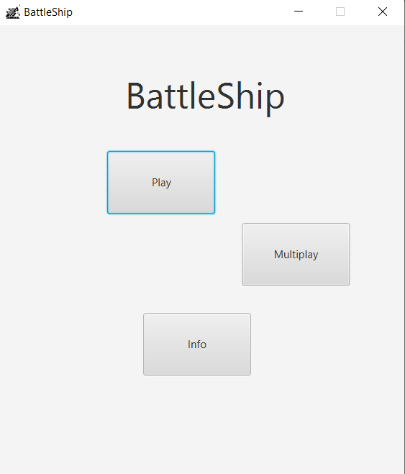

При старте игры пользователь видит заполненное светло-серое поле квадратиков ($10×10$), справа сверху от которого ведётся статистика (с момента первого выстрела), снизу от которого расположен логгер, кнопку выхода в меню расположенную сверху, текстовые поля для ввода координат, кнопку для выстрела по заданным координатам можно найти справа снизу от поля.

Управление без использования “mouse” производится при помощи клавиш (UP, DOWN, LEFT, RIGHT), настоящим местоположением является светло-зелёная клетка. Выстрел по нажатию ENTER. Во время перемещения при помощи клавиш пользователь не имеет возможности зайти в поле логгера или текстовые поля координат.

При выстреле цвет поля меняется в зависимости от его «наполнения».

Обозначения цветов клеток:

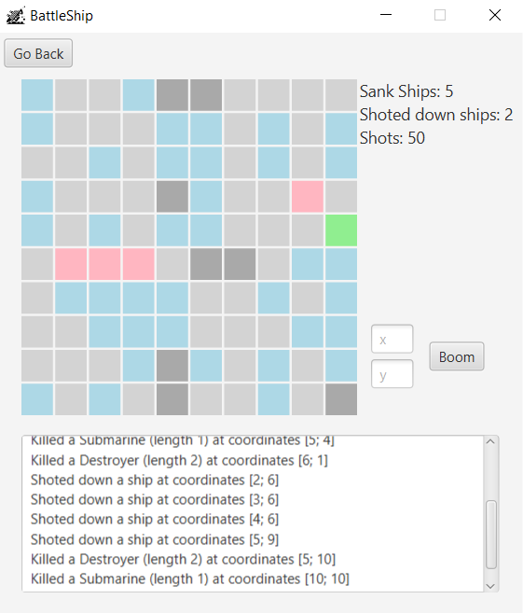Серый - не было попытки выстрела в клетку  
Светло-зелёный – указатель (ходилка/курсор)  
Светло-голубой – промах  
Светло-розовый - подбитая палуба  
Тёмно-серый - "мёртвый" корабль

**Предупреждение:** иногда текст, используемый в программе, может иметь неформальный стиль (сокращения и прочее). Смотреть код желательно осторожно, держа под рукой глазные капли.  
**P.S.:** Автор не несёт ответственности за причинённый моральный и/или физический ущерб